Zrak je zmes
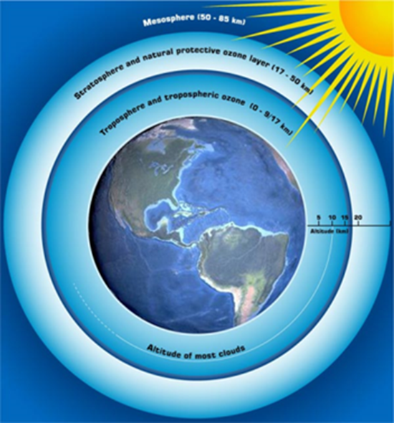
ATMOSFERA ali OZRAČJE

Plast zraka, ki obdaja Zemljo, imenujemo OZRAČJE ali ATMOSFERA. Zemljo ščiti pred sevanjem in drugimi vplivi iz vesolja.
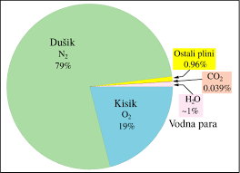

Zrak je zmes plinov.
Zrak, ki ga vdihavamo, je sestavljen iz različnih plinov, pri čemer sta najpogostejša dušik (približno 78%) in kisik (približno 21%). Poleg tega vsebuje tudi druge pline, kot so argon, ogljikov dioksid, neon in drugi, čeprav v manjših količinah .
Zrak in živa bitja
Najbolj pomemben plin za človeka in živali je kisik. Kisik je ključen za dihanje in oskrbo celic s potrebno energijo za preživetje. Vdihavanje zraka omogoča, da kisik vstopi v pljuča, kjer se nato prenese v krvni obtok in se raznese po telesu. Celice ga uporabljajo pri procesu celičnega dihanja za proizvodnjo energije.
Človek lahko preživi le nekaj minut brez kisika, zato je njegova dostopnost ključnega pomena za življenje. Omeniti velja, da je tudi ravnovesje drugih plinov v zraku, kot so dušik, ogljikov dioksid in drugi, pomembno za različne biokemične procese v telesu, vendar pa je kisik zaradi svoje ključne vloge pri presnovi običajno izpostavljen kot najpomembnejši plin za človeka.



Za rastline je kisik izredno pomemben, vendar ga ne potrebujejo za dihanje na način, kot ga potrebujejo živali, vključno z ljudmi. Rastline izvajajo dihanje skozi proces, imenovan aerobna dihalna veriga, v katerem porabljajo kisik za oksidacijo organskih spojin in proizvajajo energijo. Ta proces jim omogoča pridobivanje energije iz hranil za rast in razvoj.
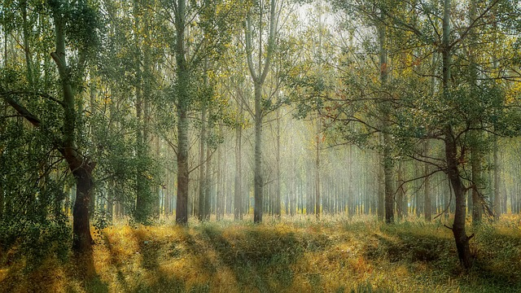
Pomembno pa je razumeti, da rastline proizvajajo večino kisika, ki ga najdemo v zraku, skozi proces fotosinteze. Med fotosintezo rastline uporabljajo svetlobo, vodo in ogljikov dioksid, da proizvedejo glukozo (energijo) in kisik. Sproščanje kisika je eden od ključnih rezultatov fotosinteze.

Pline iz zraka pridobivajo tako, da z ohlajanjem utekočinijo zrak (ohladijo na – 180 stopinj C).

ONESNAŽEVANJE ZRAKA
Zrak je onesnažen, kadar vsebuje škodljive primesi.
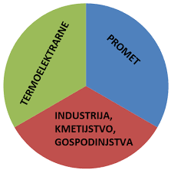

- Naravni viri onesnaževanja: vulkani, požari…
- Onesnaževanje, ki ga povzročamo ljudje: kurjenje (termoelekrarne), tovarne, promet, …
V avtomobilih, tovarnah… morajo uporabljati FILTRE za čiščenje zraka, vendar je kljub temu v zraku vedno več ogljikovega dioksida, ki povzroča podnebne spremembe in nastanek kislega dežja. Zato vedno bolj uporabljamo ALTERNATIVNE VIRE (vetrne in sončne elektrarne, vozila na električni pogon…), ki ne izpuščajo plinov v ozračje.
LIŠAJI so naraven pokazatelj onesnaženosti zraka, saj dobro uspevajo le v čistem zraku.
